2015-2016学年度上学期高三年级三模考试生物科试卷
答题时间：90分钟 满分：100分 命题人、校对人：高三生物组
一、选择题(共50分，1-30题各1分，31-40题各2分)
1．下列关于细胞学说及其建立过程的叙述，不正确的是
A．离不开显微技术的支持 B．需要理性思维和实验的结合
C．论证了动植物的统一性 D．标志着生物学的研究进入分子水平
2.有关核酸的叙述正确的是
A．含DNA的生物一定含RNA B．含RNA的细胞器一定含DNA
C．含DNA的细胞一定含RNA D．含RNA的生物一定含DNA
3.下列有关细胞衰老和凋亡的说法中，正确的是
A．胚胎发育期生物体的细胞衰老总与机体衰老同步进行
DNA双链 | T | G
DNA双链 |  |  | T
mRNA
tRNA |  |  | A
氨基酸 | 苏氨酸
B．细胞凋亡受环境影响大，机体难以控制
C．健康的成人体内，每天有一定量的细胞凋亡
D．老年人头发变白和白化病都是由酪氨酸酶活性降低引起
4．根据表中的已知条件，判断苏氨酸的密码子是
A．TGU B．UGA C．ACU D．UCU
5. 细胞的衰老和死亡是一种正常的生命现象。下列属于衰老细胞特征的是
①水分减少，细胞萎缩 ②新陈代谢的速度减慢 ③某些酶活性降低 ④呼吸速率上升
⑤细胞的呼吸速率减慢 ⑥细胞核体积增大 ⑦线粒体数目增多
A、①②③④⑤⑥ B、①②③⑤⑥ C、①②③⑥ D、①②③④⑤
6．已知直肠癌发病早期仅在肠壁形成多个息肉(即良性肿瘤),若病情持续发展就会形成恶性肿瘤。下列叙述错误的是
A.直肠癌的发生是多个基因突变累积的结果 B.原癌基因是与细胞增殖相关的基因
C.抑癌基因可以抑制细胞的异常增殖 D这种变异能传递给子代
7．下列是光合作用的几个步骤，它们发生反应的先后顺序是（ ）
①CO₂的固定 ②释放O₂ ③叶绿素吸收光能 ④H₂O的分解 ⑤C₃被还原
A.③②④①⑤ B.③④②①⑤ C.④②③⑤① D.④③②⑤①
8．下列广告语在科学性上没有错误的
A．本产品XX牌八宝粥由莲子、淀粉、桂圆等精制而成，适合糖尿病患者，绝对不含糖
B．请放心饮用XX系列饮料，该饮料绝对不含任何化学物质
C．服用鱼肝油富含维生素D有助于您的宝宝骨骼健康，促进骨骼发育
D．这种口服液含有丰富的Ca、Zn等微量元素
9．某细胞器内的生物膜上正在不断消耗来自大气中的一种气体，下列有关说法正确的是
A．该气体的消耗在有光和无光条件下都能进行
B．该细胞器内含有能吸收、传递和转化光能的色素
C．消耗该气体的生理过程，不受光照强度和温度等环境因素的影响
D．能发生题中所述的生理过程的细胞，一定是能进行光合作用的植物细胞
10．关于“植物细胞的吸水和失水”实验的叙述，正确的是( )
A．将装片在酒精灯上加热后，再观察细胞质壁分离现象
B．细胞处于一定浓度的蔗糖溶液中即可发生质壁分离
C．用不同浓度的尿素溶液处理细胞，均能观察到质壁分离及复原现象
D．细胞发生质壁分离复原后，仍具有正常生理功能
11．下列有关酶与ATP的相关叙述正确的是
A．酶的作用条件较温和，只能在生物体内起作用
B．有些酶的组成元素与ATP的组成元素相同
C．叶肉细胞中产生的ATP只能用于光合作用的暗反应阶段
D．人体在剧烈运动时ATP的合成速度大于分解速度
12．有关真核细胞中基因转录与翻译的说法，正确的是
①两个过程的完成都需要碱基互补配对 ②两个过程的完成都需要运载工具
③两个过程都有水生成 ④两个过程都以核酸作为模板
A.①②③ B.①③④ C.②③④ D.③④
13．下图分别表示两个自变量对光合速率的影响情况，除各图中所示因素外，其他因素均控制在最适范围。下列分析正确是
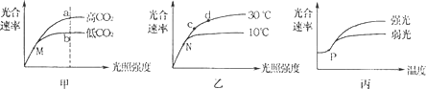
A．甲图中a点的限制因素可能是叶绿体中色素的含量
B．乙图中c点与d点相比，相同时间内叶肉细胞中C₃的消耗量多
C．图中M、N、P点的限制因素是CO₂浓度、温度和光照强度
D．丙图中，随着温度的升高，曲线走势将稳定不变
14．下列关于科学家的研究过程或方法思路不正确的是
A.摩尔根通过研究果蝇的眼色遗传，运用假说演绎法，证明了“基因在染色体上”
B.科学家用差速离心法将真核细胞中各种细胞器进行分离以研究各自组成成分和功能
C.1953年沃森和克里克利用构建物理模型的方法发现了DNA的双螺旋结构模型
D.格里菲斯在肺炎双球菌转化实验中设法把DNA与蛋白质分开，研究各自的效应
15．参加学校运动会的运动员处于平静状态和剧烈运动状态下的骨骼肌细胞，分解葡萄糖过程中产生的CO2体积和消耗O2体积的比值分别是
A．1、大于1 B．1、小于1 C．小于1、大于1 D．1、1
16．共同进化是生物进化中常见的一种现象，下列叙述错误的是
A.有细长花矩的兰花，有细长口器的蛾，两者相互选择，共同进化
B.猎豹与斑马的“生存竞赛”是共同进化的结果
C.捕食者的存在有利于增加物种多样性
D.生物与无机环境之间在相互影响中不断进化和发展，就是共同进化

17.下列有关遗传信息传递过程的叙述，正确的是
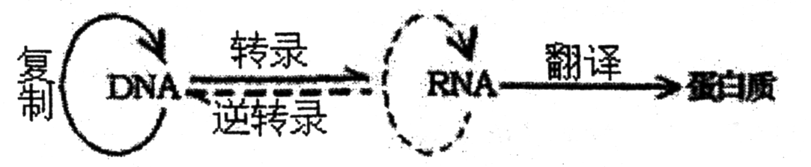
A．DNA复制、转录和翻译过程都遵循碱基互补配对原则
B．蓝藻没有染色体，但只有一个环状的DNA分子，并可自主复制
C．病毒复制过程中的遗传信息传递只能用图中的虚线表示
D．DNA复制、转录及翻译的场所依次是细胞核、细胞质、核糖体
18．秋海棠的叶落入潮湿的土壤后，可发育成完整的幼苗，这一过程不涉及
A．细胞的全能性 B．同源染色体联会 C．细胞增殖分化 D．细胞衰老凋亡
19. 如图P₁、P₂为半透膜制成的结构，溶质不能通过，且在如图的小室内可自由滑动。A室内溶液浓度为2mol/L，B室内溶液浓度为1.5mol/L，C室内溶液浓度为1.5mol/L，实验开始后，P₁、P₂分别如何移动
A．P₁向右、P₂不动 B．P₁向左、P₂向左 C．P₁向右、P₂向右 D．P₁向左、P₂不动
20. 下图表示某生物膜结构，图中A、B、C、D、E、F表示某些物质，a、b、c、d表示物质跨膜运输方式。下列叙述错误的是
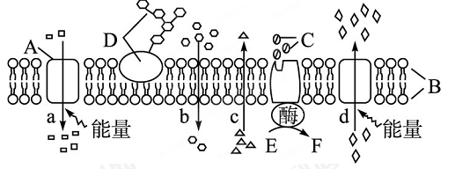
A．若是癌细胞的细胞膜，则物质D比正常细胞少
B．若是线粒体膜，则b运输的气体是O₂
C．若是胰岛B细胞膜，则胰岛素以d方式分泌
D．a的运输方式能体现细胞膜的选择透过性
21．若用³²P标记某干细胞的DNA分子双链，再将这些细胞转入不含³²P的培养液中培养，在第二次细胞分裂的中期、后期，一个细胞中被³²P标记的染色体条数分别是
A. 46、92 B. 46、46 C. 46、23 D.23、23
22．酸碱物质在生物学实验中有广泛作用，下列有关实验中描述正确的是
A.鉴定还原糖时需先加斐林试剂甲液，目的是为CuSO₄与还原糖的反应提供碱性环境
B.观察洋葱根尖细胞的有丝分裂实验中，漂洗后用碱性染料将染色体染成深色
C.利用浓硫酸为重铬酸钾与二氧化碳的反应提供酸性条件
D.盐酸可改变细胞膜的通透性，加速甲基绿进入细胞将线粒体染成蓝绿色
23．下列曲线所示的生物学意义，错误的是
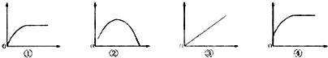
A．如图①纵坐标表示细胞内呼吸强度，则横坐标表示O₂供应量
B．如图②纵坐标表示酶的活性，则横坐标可表示温度
C．如图③纵坐标表示O₂出入红细胞的速率，则横坐标可表示O₂的浓度差
D．如图④纵坐标表示植物根对K+的吸收速率，则横坐标可表示O₂浓度
24．孟德尔通过杂交实验发现了一些有规律的遗传现象，通过对这些现象的研究他揭示出了遗传的两个基本规律。在下列各项中，除哪项以外，都符合孟德尔德两个遗传规律
A．F₁体细胞中各基因遗传信息表达的机会相等
B．F₁自交后代各基因型个体发育成活的机会相等
C．各基因在F₂体细胞中出现的机会相等
D．每种类型雌配子与每种类型雄配子相遇的机会相等
25．某研究性学习小组在人群中随机抽样调查了1 000人，各种基因型和人数情况如下表所示，则在这1 000人中，Xe的基因频率为( )。
基因型 | XEXE | XEXe | XeXe | XEY | XeY
人数 | 456 | 28 | 16 | 440 | 60
A.5.2% B．6% C．8% D．20%
26．下列关于生物遗传与进化的叙述中正确的是
A．一对相对性状中，显性性状个体数量一定比隐性性状个体多
B．X染色体上的基因控制的性状在雌性个体中易于表现
C．一对等位基因中，基因频率相等时，显性性状个体数量多
D．在一对等位基因中，基因频率大的一定是显性基因
27．下列各项的结果中，不可能出现1：1比值的是
A．黄色圆粒豌豆YyRr与绿色圆粒豌豆yyRR杂交子代的性状分离之比
B．一只红眼X^{A}Y与一只白眼果蝇XªXª杂交后，子二代中红眼与白眼的性状之比
C．基因型为AaX^{B}Y某动物的一个精原细胞经减数分裂形成的精子的基因型之比
D．¹⁵N标记的DNA在¹⁴N培养液中半保留复制二次后，含¹⁵N与含¹⁴N的DNA数量之比
28. 人体某器官中一细胞染色体的组成为44＋XX，则下列有关叙述正确的是
A．此人一定为女性 B．此人一定为男性
C．该细胞一定含同源染色体 D．该细胞中一定含2个染色体组
29．鸡的肤色分为白色和黄色，腿分为爬行鸡和正常鸡，控制爬行鸡性状的基因纯合胚胎致死。两对基因位于两对常染色体上。让雌雄白色爬行鸡交配，子代的表现型：白色爬行鸡、黄色爬行鸡、白色正常鸡、黄色正常鸡。则子代中白色爬行鸡∶黄色正常鸡为
A．9∶1 B．6∶1 C．3∶1 D．2∶1
30．对种群的基因频率没有影响的是
A．自然选择 B．基因突变 C．染色体变异 D．基因重组
31．控制果蝇红眼与白眼的基因位于X染色体上。果蝇缺失1条Ⅳ号常染色体仍能正常生存和繁殖，同时缺失2条则胚胎致死。两只均缺失1条Ⅳ号染色体的红眼雌果蝇杂合子、红眼雄果蝇杂交，则F₁中
A．雌果蝇中红眼占1/2 B．白眼雄果蝇占1/2
C．缺失1条Ⅳ号染色体的白眼果蝇占1/6 D．染色体数正常的红眼果蝇占3/16
32．下列与水有关的叙述，不正确的是
A．人体内能促进肾小管和集合管对水重吸收的激素是由下丘脑分泌和释放的
B．等重量的圆粒豌豆和皱粒豌豆中，含水量较多的应该是皱粒豌豆
C．结合水是细胞结构的重要组成成分，越冬植物体内结合水的比例会升高
D．若植物细胞液的浓度较大，则植物的抗干旱和抗盐碱能力较强
33．甲、乙、丙、丁四位同学，利用新鲜绿色菠菜叶为实验材料，用层析法进行叶绿体中色素的提取和分离实验时，由于操作不同，得到了以下四种不同的层析结果。下列分析错误的是
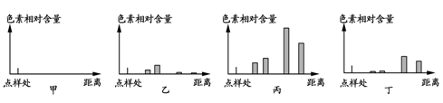
A．甲可能误用蒸馏水作提取液和层析液 B．乙可能是因为研磨时加入无水乙醇过多
C．丙可能是正确操作得到的理想结果 D．丁可能是因为研磨时未加入CaCO₃
34．下图表示某细菌合成精氨酸的途径，从图中可以得出
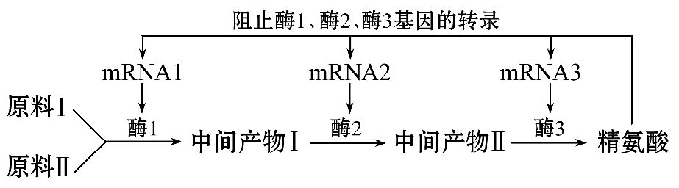
A.这三种酶基因有可能位于一对同源染色体上
B.该细胞中精氨酸的合成是由3对等位基因共同控制的
C.若产生中间产物Ⅰ依赖型突变细菌，则可能是酶1基因发生突变
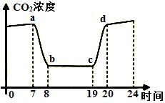
D.若酶1基因不表达，则酶2基因和酶3基因也不表达
35．将生长旺盛的某农作物植株培养在密闭、透明的玻璃钟罩内，在温度适宜恒定的条件下，测得晴朗的一昼夜钟罩内CO₂浓度变化曲线如图所示，以下分析正确的是
A、a-b段随着光照强度逐渐增加，光合作用速率不断提高
B、b-c段密闭钟罩中的CO₂浓度低于大气中的CO₂浓度
C、c-d段密闭钟罩内氧气含量充足，呼吸作用速率不断提高
D、d点后呼吸作用速率缓慢是因为温度较低而影响酶的活性
36．图1中a、b、c为不同浓度的同种溶液，图2是一段时间后装置1与装置2的液面高度变化曲线，a、b起始液面高度均为H。则a、b、c浓度的关系是
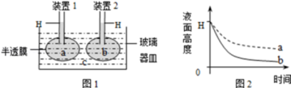
A．a＞b＞c B．c＞b＞a C．b＞a＞c D．c＞a＞b
37．下列有关生物学实验的叙述，正确的是
A．在高倍显微镜下，可见藓类叶片细胞内叶绿体分布不均且呈运动状态
B．在模拟探究细胞表面积与体积关系实验中，NaOH扩散进入琼脂块深度与琼脂块体积呈正相关
C．在探究PH对酶活性的影响实验中，选用材料和试剂可以是新制的淀粉酶溶液、可溶性淀粉溶液和斐林试剂
D．用健那绿处理小麦根尖后在高倍镜下可见蓝绿色线粒体和绿色叶绿体
38．若高秆D对矮秆d，抗病R对感病r为完全显性，二者独立遗传。对某个体进行测交得F₁，再对F₁群体测交得F₂，统计得比例，高秆抗病：矮秆抗病：高秆感病：矮秆感病=1:1:3:3，则该个体的基因型为
A.DDRR B.DdRr C.DDRr D.DdRR
39．下图中甲—丁为某动物染色体数=2n睾丸中细胞分裂不同时期的染色体数、染色单体数和DNA分子数的比例图，关于此图叙述中错误的是
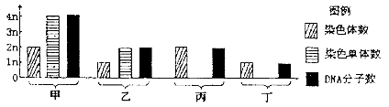
A．甲图可表示减数第一次分裂前期 B．乙图可表示减数第二次分裂前期
C．丙图可表示有丝分裂间期的第一阶段 D．丁图可表示有丝分裂后期
40．下列关于变异和进化的叙述中，不正确的有
①基因突变后，其控制氨基酸序列不一定发生改变
②一般情况下，根尖在分裂过程中不能发生基因重组
③观察细胞的分裂期，可判断基因突变发生的位置
④同源染色体上非姐妹染色单体的片段交换不属于染色体变异
⑤三倍体植物不能称为一个物种
⑥做遗传病调查时，应尽量选择多基因遗传病，因为其发病率一般较高
⑦地理隔离必然导致生殖隔离
⑧不同物种之间必然存在生殖隔离
⑨种群基因库间出现差异则意味着产生了生殖隔离
A．两项 B．三项 C．四项 D．五项
二、非选择题（共50分）
41．（9分）取某植物的少量根尖组织，滴加清水制成临时装片如图A，以此研究植物细胞的一些生命活动，整个实验过程保证细胞始终为生活状态：
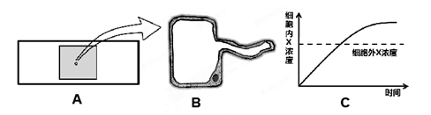
（1）向盖玻片一侧滴加一定浓度的X溶液，在另一侧用吸水纸吸水，使根尖组织周围充满X溶液，用一定的方法检测细胞内X的浓度随时间的变化情况如图C，据图判断物质X进入细胞的方式应该为 ，（2分）细胞吸收X的速率由 决定。（2分）
（2）在显微镜下同时观察到图B所示细胞，整个实验过程中，该细胞发生的形态变化是 ，（2分）发生此变化的条件为：
①植物细胞的 相当于一层半透膜，② 之间存在浓度差。
（3）为了更好的观察图B所示细胞在实验过程中的现象，可以选择紫色洋葱表皮细胞作为材料，实验开始后液泡的颜色变化为 （填“变深”或者“变浅”）。
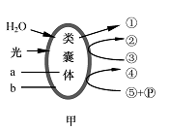
42.（17分）I图甲表示植物光合作用中的光反应，其中数字表示物质，a和b表示结构。（ “[ ]”填数字或字母，“ ”填文字）。请回答：
（1）叶片中的光合色素存在于图甲中的[ ] 。光反应的产物包括 [ ]。
（2）“光合色素的提取与分离”实验中．用 液将光合色素在滤纸上分离，其中扩散最快的色素是 。
（3）④的结构简式是 。
II取一植物形态、大小、生长发育状况相同的四片叶子按下图进行实验，烧杯中的液体可以保证叶片所需的水与矿质元素的正常供应，气体的变化量可以通过观察油滴的移动来判断。（不考虑气体在水中的溶解与外界气压的变化和蒸腾作用的影响）
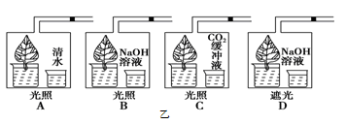
（1）适宜的光照下，装置A中油滴的移动情况是__________，适宜的光照下短时间内装置B中油滴的移动情况是_________，此时装置B中的净光合量________零（填“大于”、“小于”或“等于”）。（2分）
（2）装置C中的油滴在________情况下不移动，若考虑气体在水中的溶解与外界气压的变化和蒸腾作用对装置C的影响，对照组的设置是___________。（2分）如果将C装置突然从光下移动到黑暗处，短时间内叶肉细胞中的C₃物质含量变化是_______________。
（3）若用B、D装置证明光合作用需要光，需进行的改进是___________，（2分）要测定叶片细胞呼吸的强度最好选择装置_________。（2分）
43.（16分）某种鸟类（2N=76）为ZW型性别决定，其羽毛中的黑色素由等位基因A/a中的A基因控制合成，且A基因越多，色素越多。回答下列问题：
（1）若等位基因A/a位于Z染色体上。
①雌鸟羽毛的颜色有 种，其产生卵细胞的过程中可以形成 个四分体。
②用两只羽毛颜色相同的个体杂交，子代出现了性状分离现象，则亲代基因型为 ，子代中黑色羽毛∶灰色羽毛∶白色羽毛= 。
（2）若等位基因A/a位于常染色体上，另有一对不在性染色体上的控制色素分布的等位基因B/b。研究者进行了如图杂交实验：
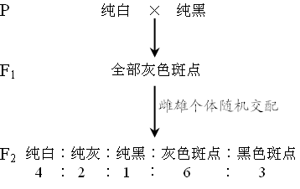
①根据杂交实验可以判断，A/a和B/b所在染色体属于 ，能够使色素分散形成斑点的基因型是 。（2分）
②F₂中基因型种类最多的性状是 ，（2分）让F₂中的纯灰色雄鸟与灰色斑点雌鸟杂交，子代新出现的羽毛性状占 。（2分）
③若让F₂中所有斑点羽毛个体随机交配，子代中出现斑点羽毛的个体的概率为 。（2分）
④斑点羽毛的鸟在自然环境中比纯色羽毛的鸟更容易被天敌发现，将F₂全部个体放归自然界多年后，种群中A基因的频率将 （填“变大”、“不变”或“变小”），（2分）理由是 。
44．（8分）回答下列有关生物进化与多样性的问题
大熊猫体型与熊相似，但分布地区和喜食竹子方面又同小熊猫相似，科学家利用DNA—DNA分子杂交技术研究它们之间亲缘关系并绘制如图。
（1）棕熊、马来熊、眼睛熊之间的性状差异体现了
A．遗传多样性 B．物种多样性 C．生态系统多样性 D．基因型多样性
（2）DNA—DNA分子杂交技术可测定不同物种DNA片段中核苷酸的差异率，据图判断大熊猫与马来熊的差异率 （大于/等于/小于）大熊猫与小熊猫的差异率。（2分）
（3）根据现代进化理论，进化的基本单位是 ，浣熊种群的全部个体所含有的全部基因称为种群的________。
（4）大熊猫和小熊猫属于两个物种的标志是 。现代进化理论对自然选择学说的完善和发展表现在 （多选）（2分）
A突变和基因重组产生进化的原材料 B种群是进化的单位
C自然选择是通过生存斗争实现的 D自然选择决定生物进化的方向
E生物进化的实质是基因频率的改变 F适者生存，不适者被淘汰
生物答案
1-5 DCCCB 6-10 DBCAD 11-15 BBADD 16-20 DABCC
21-25 BBAAC 26-30 CDDBD 31-35 CBCCB 36-40 DACDB
41．（9分）
（1）主动运输（2分） 载体蛋白的数量和能量供给的多少（2分）
（2）先质壁分离，然后质壁分离自动复原 （2分） ①原生质层 ②细胞液与细胞外界溶液
（3）变深
42.(17分)
I（1）[b]类囊体膜 124（2） 层析 胡萝卜素（3）A-P～P～P
II（1）不移动 左 小于（2分）（2）光合作用强度（速率）等于呼吸作用强度（速率）
叶片换成大小相同的死叶片 其他同装置C（2分） 上升 （3） 把NAOH换成CO2缓冲液 （2分） D（2分）
43. （16分）
（1）①2 38
②Z^{A}W和Z^{A}Zª 1∶2∶1
（2）①非同源染色体 BB或Bb（2分）
②纯白（2分） 1/2（2分）
③64/81（2分）
④变小（2分） 斑点羽毛个体中只有Aa和AA两种基因型，没有aa基因型，所以A比a更容易随B基因淘汰
44. （8分）（1）．B
（2）．小于（2分）
（3）．种群 基因库 （4）．生殖隔离 A B E（2分）

